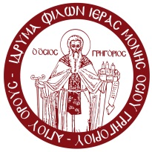 | ΙΔΡΥΜΑ ΦΙΛΩΝ ΙΕΡΑΣ ΜΟΝΗΣ ΟΣΙΟΥ ΓΡΗΓΟΡΙΟΥ ΑΓΙΟΥ ΟΡΟΥΣ  Ταχυδρομική διεύθυνση: Μιχαήλ Ζένιου 10, 2400, Έγκωμη, Λευκωσία  Πιστοποιητικό εγγραφής ιδρύματος, αριθμός μητρώου 359

Στοιχεία μέλους ομάδας στήριξης

- Ονοματεπώνυμο:
- Διεύθυνση:
- Τηλ. οικίας: |  | Τηλ. εργασίας: |  | Κινητό:
- Email:
- Ημερομηνία γέννησης:
- Επάγγελμα:
- Καταγωγή:
Δήλωση:
Διά του παρόντος δηλώνω ότι επιθυμώ να εγγραφώ ως μέλος της ομάδας στήριξης του Ιδρύματος Φίλων Ιεράς Μονής Οσίου Γρηγορίου Αγίου Όρους.

Υπογραφή  ………………………………………..……. |  |  | Ημερομηνία: …………….……….

